**案例1**

**西班牙瓦伦西亚（Valencia）地铁列车出轨事故**

**1、瓦伦西亚地铁简介**

瓦伦西亚地铁是一个跨越瓦伦西亚与郊区的一个现代化地铁，截至2013年，这个地铁系统有6条线路，（Line 1、2、3、4、5、6），116个车站，134km（地下段19km），非常方便的把市区和周边临近的市镇连结起来，如图5-2-1所示。事故路线Line 1（黄线）于1988年10月通车，至2006年事发时已18年（路线长7公里），是瓦伦西亚地铁路网最旧的路线。2006年瓦伦西亚地铁年运量为6000万，日运量为16.5万人次。

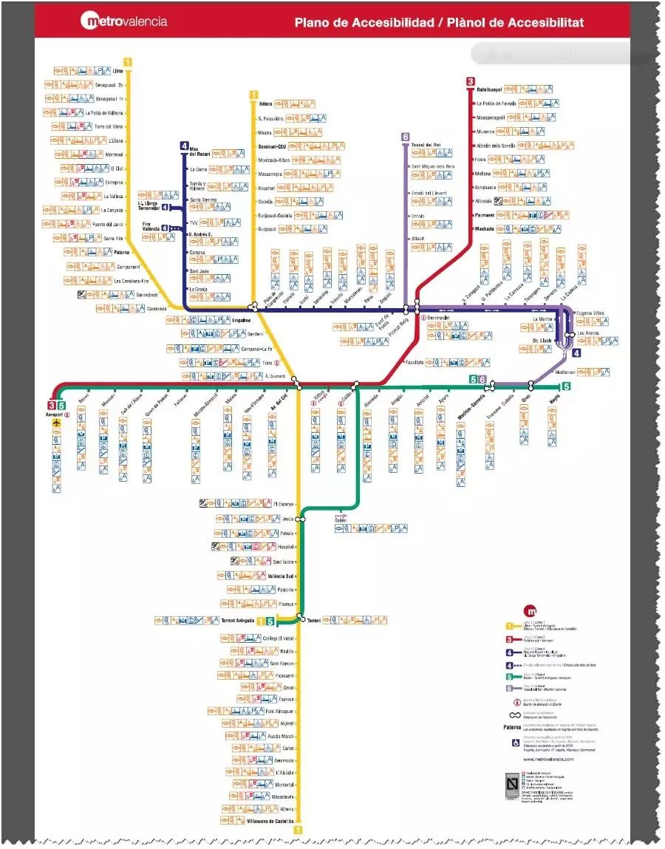

图5-2-1 瓦伦西亚地铁线路图

**2、事故经过**

2006年7月3日（星期一）西班牙当地时间下午1时，西班牙东部城市「瓦伦西亚（Valencia）」地铁Line 1线，一列由西班牙广场站(Plaza de Espana) 驶往耶稣站(Jesus) 的列车于接近耶稣站前的曲线段隧道内出轨， 4节车厢中有 2节脱离轨道，至少41人死亡（包括司机员）。

事故发生在下午1点15分左右，出事的地点是在瓦伦西亚1号地铁线（黄线）靠近市中心的Jesus站。当时，这列长度有四节车厢的地铁，距离Jesus车站还有200米的距离。突然之间，地铁的前两节车厢脱轨，整个车厢倾斜出了轨道。在车厢里面的乘客，因为巨大的离心力而被甩出了车厢，这个时候，没有脱轨的后两节车厢以极高的速度轧了上来，结果被甩出车厢的乘客全部都丧生在隆隆而来的车轮底下。下图为事发地点示意图。

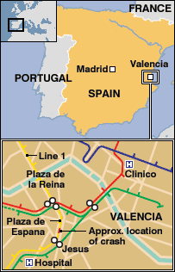  
**图5-2-2 事发地点示意图**

**3、事故后果**

1）41人死亡，其中有30位是女性，47人受伤。

2）大约150人从隧道与车站疏散，疏散耗时30分钟。

3）该事故造成4节车厢中有2节车厢出轨，并撞击隧道壁。图5-2-3中展示了事故中受损的车辆。

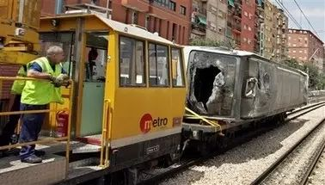

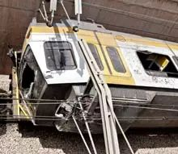

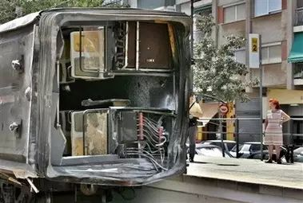

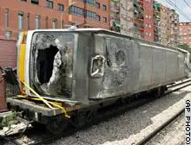

**图5-2-3 事故中受损的车辆**

**4、事故原因**

经过调查后得出的事故原因主要有四点。

1）列车“黑盒子”纪录显示，列车在即将进入耶稣站前的曲线路段时速高达80公里（该路段速限为时速40公里）。

2）因司机员已死亡，官方推测，司机员在事发前可能失去知觉（可能为昏迷或心脏病发作）。

3）排除隧道崩塌或列车车轮破损的因素。

4）事故车司机员于4月开始担任司机员工作，缺乏驾驶经验和安全意识。

**5、事故启示**

针对分析的事故原因，我们得到了以下一些启示：

1）需在地铁车辆上安装了警惕装置，在司机出现异常手掌离开操纵手柄时，列车会自动紧急制动。

2）在司机招聘时对司机的身体状况一定要严格要求，在入职后，应定期组织司机进行身体检查。

3）在司机培训和考核时要注重培养司机的安全意识和遵章守纪的好习惯。通过考核方可录取。

4）建议对当班司机采取心跳、血压、酒精等测试。不合格者拒绝当班上岗。